关于举办山东省高中综合实践活动
优质课展评暨专题研讨活动的补充通知

各市教研室（教科院、教研中心）：
根据山东省教学研究室工作安排，“山东省普通高中综合实践活动优质课展评暨专题研讨活动”将于12月在山东省济南第七中学举行，现将具体事项通知如下：
一、活动议程
1.活动时间：2014年12月5日-7日。
2.日程安排：5日下午：选手抽签，熟悉展评场地等；6日全天：分两组同时展评；7日上午：分组展评、课堂教学观摩与交流。
二、报到时间与地点
1.报到时间：入会代表于12月5日报到，参加展评的教师于当天15:00前报到。
当天15:30参加展评的教师抽签确定分组和展评时间;16:00召开评委工作会议。
2.报到地点：济南军区第二招待所(东源宾馆)，地址：济南市历下区解放路30号。
3.乘车路线：
济南长途汽车总站：乘坐k50、k95路公交车至“东郊饭店”站下车，前行100米即到。（出租车约8.6公里）
济南火车站：乘坐18、34、43、3路公交车，到“大观园”站换乘101、k50到“东郊饭店”站下车。（出租车约7.3公里）
济南火车东站：步行至“大明湖东门”站，乘坐46、k53路到“东郊饭店”站下车。（出租车约5公里）
济南火车西站（高铁站）：（出租车约22公里）
（1）乘坐K58路到“济南宾馆”站、乘坐K156路到“经六路”站下车，换乘101路到“东郊饭店”站即可。
（2）乘坐K109路到“经八路”站，换乘k52路至“东郊饭店”站即可。
三、其他事项
1.活动分组与展评会场。
第一组：济南、淄博、泰安、德州、东营、枣庄、日照、聊城、莱芜。展评地点在第一会场。
第二组：青岛、潍坊、烟台、济宁、菏泽、临沂、滨州、威海。展评地点在第二会场。
2.参评教师报到时需提交的材料：加盖地市教研部门公章的申报表原件；参赛展示材料电子稿；展评讲稿纲要打印10份。展评所用的多媒体器材由承办学校提供，凡需要其他材料和设备的，均由教师自行准备。
3.凡不能参加活动的市教研员，请提前一周说明。11月22 日前请将本市参评教师统计表、市高中综合实践活动教研员简表（附件1、2、3）、听课教师人数报济南市教研室范心胜老师（电话：0531-86126163，13853116914; 邮箱：xinli-ec@163.com）。
4.参加观摩活动人数：日照、东营、莱芜、威海各10人；菏泽、德州、滨州、泰安、枣庄、聊城各20人；其他市25人。
5.参加活动人员交通费、食宿费自理，活动费用回原单位报销。
全省普通高中综合实践活动优质课展评及研讨活动路线图
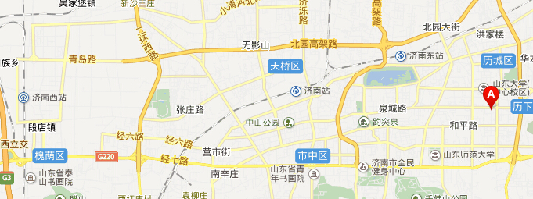
济南长途汽车总站
报到地点：济南军区二所

（展评活动地点：济南七中，从报到宾馆西行约200米即到。）

山东省教学研究室
2014年10月20日

